Цифровые технологии в логопедической работе над словообразованием прилагательных у детей с ТНР
Кован Мария Александровна,
учитель-логопед МАДОУ «Детский сад№283»
Достаточный уровень владения навыками словообразования прилагательных свидетельствует о правильном усвоении ребенком грамматических закономерностей языка [6, с.21] и служит важным источником пополнения атрибутивного словаря [2]. Словообразование прилагательных – это сложный, многоступенчатый процесс продуцирования производных слов-прилагательных с использованием словообразовательных способов и формантов, осуществляющийся на стыке систем языка и обусловленный лексико-грамматическими особенностями данной части речи [5, с.8].
Развитие словообразования у детей с тяжелым недоразвитием речи (ТНР) проходит те же этапы, что и у детей с нормой речи, однако специфика овладевания навыками словообразования у этой категории детей имеет качественные отличия, обусловленные недоразвитием языковых операций [3, с. 93].
Успешность коррекционно-логопедической работы по формированию у дошкольников с ТНР языковых компетенций, в число которых входит словообразование прилагательных, обеспечивает соблюдение принципов логопедического воздействия, среди которых – принцип комплексности, наглядности, учета ведущей деятельности, индивидуального подхода [4]. Применение цифровых технологий в логопедической работе позволяет в полной мере реализовать указанные принципы, а именно:
- позволяет проводить занятия в занимательной форме, расширять сюжетное наполнение игровых упражнений;
- способствует удержанию, активизации внимания и интереса воспитанника;
- позволяет упростить процесс включения воспитателей и родителей в коррекционный процесс;
- предоставляет взаимосвязь визуальной и аудиальной опор при формировании определенных умений;
- предусматривает возможность включения лингвистического, иллюстративного и аудиального материала в созданные шаблоны упражнений в соответствии с необходимостью индивидуализации задания.
Одним из этапов работы над навыками словообразования является формирование словообразовательных представлений и умений в импрессивном плане [1, с.49]. Целью данного этапа является формирование словообразовательных представлений и операций. Для этого может использоваться упражнение «Викторина», созданное с помощью сервиса WordWall.net. Так, перед выполнением упражнения «Викторина» с целью развития навыка верификации производных прилагательных, ребенку предъявляется инструкция. На экране появляется картинка-подсказка и три карточки, при нажатии на которые озвучиваются правильный и два неправильных варианта образования, например, притяжательного прилагательного, например: первая карточка – «лисовый», вторая карточка – «лисий», третья – «лисиный» (рис.1). Дошкольнику необходимо выбрать карточку, при нажатии на которую прозвучал правильный вариант прилагательного.
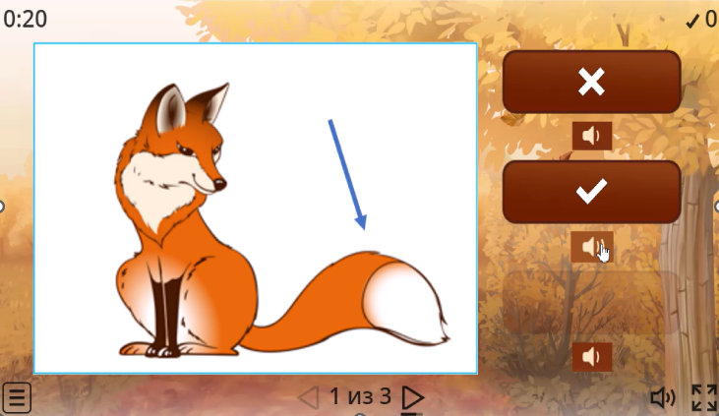
Рис. 1. «Игровое упражнение «Викторина»
Использование цифровых технологий особенно актуально на завершающем этапе самостоятельного применения словообразовательных правил, в процессе которого формируется навык согласования образованных прилагательных, происходит закрепление навыка словообразования в словосочетаниях и предложениях, связной речи. На данном этапе при формировании словообразовательных моделей могут использоваться игровые упражнения, созданные с помощью различных цифровых сервисов, приложений.
Перед выполнением упражнения «Прятки в лесу» (рис.2) в интерактивной презентации озвучивается инструкция: «Животные играют в прятки в лесу. Но они забыли спрятать свои хвостики. Нажимай на хвост, чтобы найти животное и скажи – чей это хвост?». После нажатия появляется животное, ребенку предлагается назвать животное и ответить словосочетанием, чей хвост он нашел, например, «рысий хвост». В конце выполнения задания на экране появляется – красочная-анимация похвала.
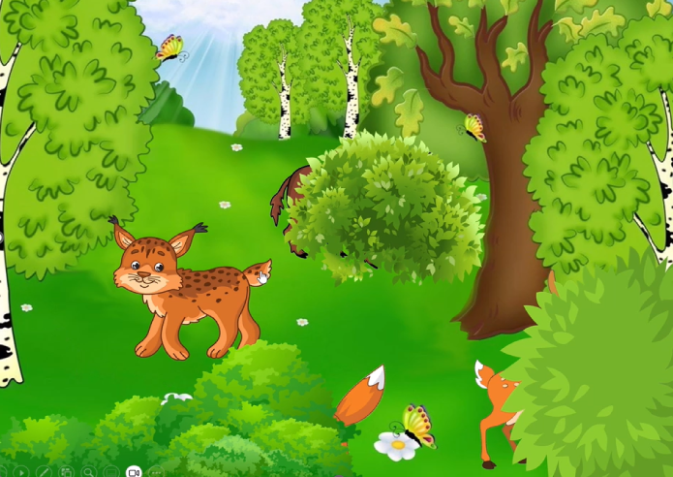
Рис. 2. «Игровое упражнение “Прятки”, реализованное в программе
MS Power Point»
Игровое упражнение «Играем с верблюдом» (рис. 3) реализуется в приложении дополненной реальности AR Real Animals, что позволяет взаимодействовать с виртуальным животным – передвигать, рассматривать с разных сторон, приближать. Ребенку предлагается рассмотреть животного, его части тела, затем ответить на соответствующие вопросы «Чей горб?» - «Верблюжий горб», «Чей хвост?» - «Верблюжий горб», а также составить описательный рассказ. В приложении представлены модели различных диких и домашних животных.
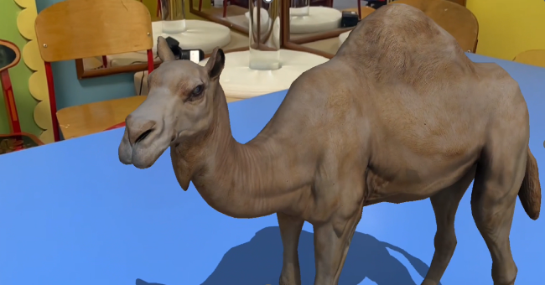
Рис. 3. «Использование приложения AR Real Animals для закрепления навыка словообразования притяжательных прилагательных»
С этой целью можно использовать и мини-игры, предлагаемые цифровым порталом Играемся.ру. Например, в игре «Чьи следы?» необходимо соотнести изображение животного и его след, нажав на изображение соответствующего животного на экране (рис.4). Далее педагог предлагает воспитаннику образовать притяжательное прилагательное и затем фразу с ним: «Это обезьяний след», «Это змеиный след» и так далее. Инструкция к мини-игре может звучать следующим образом: «Мы оказались в джунглях. След какого животного ты видишь? Значит, это чей след? Нажми на нужное животное».
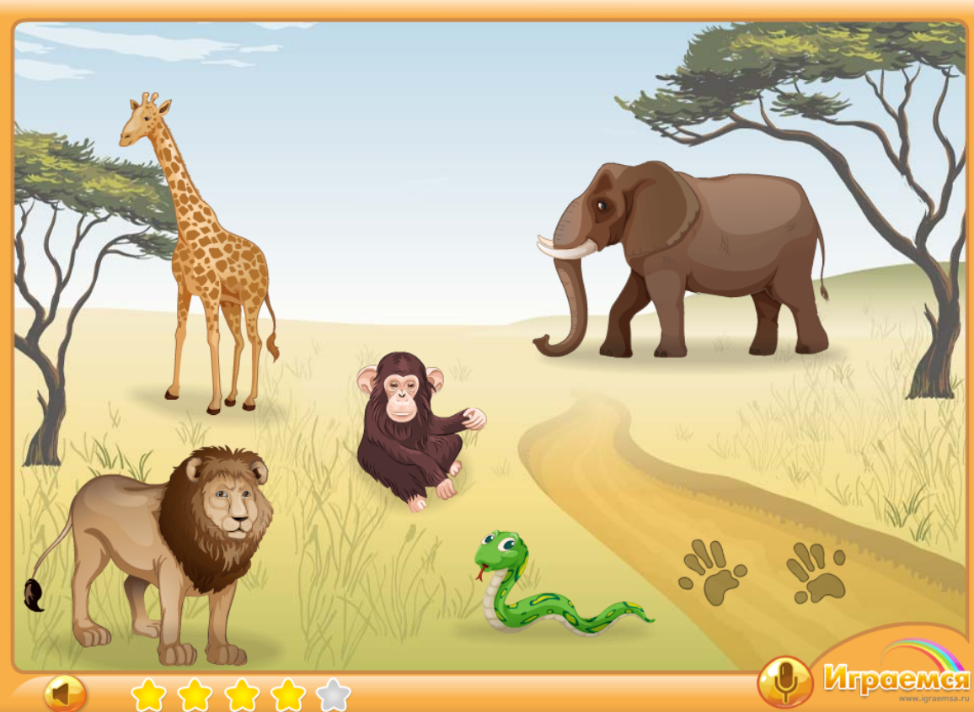
Рис. 4. «Использование мини-игр, размещенных на портале Играемся.ру для закрепления навыка словообразования притяжательных прилагательных»
Представленные упражнения могут использоваться не только на логопедических занятиях в образовательном учреждении, но и выполняться дома с родителями, что способствует выстраиванию взаимосвязи в процессе логопедической работы с детьми с ТНР и её эффективности. Это делает возможным функционал сервиса Core App. Так, в тело виртуального урока можно встроить упражнение, прикрепить инструкцию и окно для обратной связи от родителей (рис. 5).
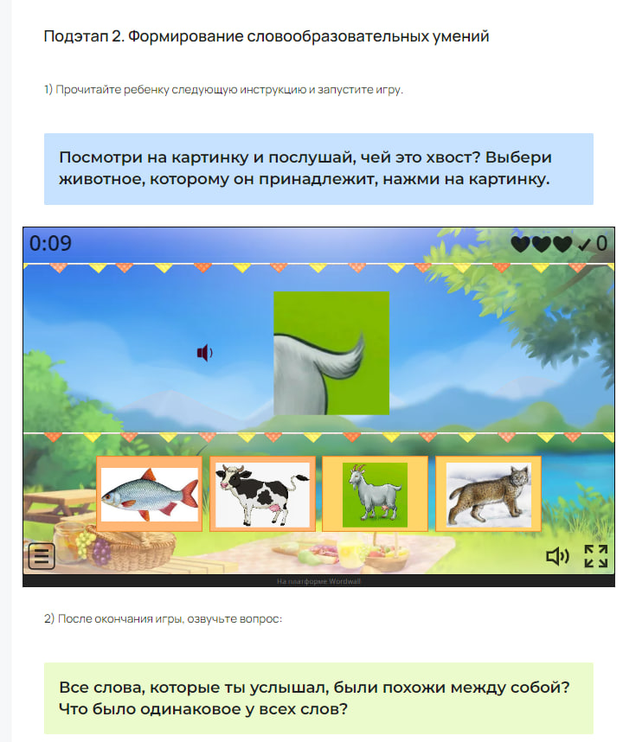
Рис. 5. «Использование сервиса CoreApp для взаимодействия с родителями в процессе коррекционно-логопедической работы»
Таким образом, формирование навыков словообразования прилагательных у дошкольников с ТНР является важной и сложной задачей коррекционно-логопедической работы. Применение цифровых технологий и игровых интерактивных упражнений, созданных на различных платформах, позволяет эффективно реализовать основные принципы логопедического воздействия. Они обеспечивают наглядность, индивидуализацию, поддержание мотивации и способствуют интеграции полученных навыков в связную речь. Использование таких ресурсов, как WordWall.net, интерактивные презентации, AR-приложения и цифровые порталы, не только оптимизирует работу логопеда, но и активно вовлекает родителей в коррекционный процесс. Цифровизация логопедической практики выступает мощным инструментом работы с детьми с особыми образовательными потребностями.
Список использованных источников
- Лалаева, Р.И. Коррекция общего недоразвития речи у дошкольников: (Формирование лексики и граммат. строя) [Текст] / Р.И. Лалаева, Н.В. Серебрякова. - СПб. : Союз, 1999.
- Современный русский язык [Текст]: Учебник / Под редакцией Н.С. Валгиной. - 6-е изд., перераб. и доп. М.: Логос, 2002. — 528 с.
- Туманова, Т.В. Особенности словообразования у дошкольников с общим недоразвитием речи [Текст] / Т.В. Туманова.– М.: 2002. – 132 с.
- Филичева, Т. Б. Устранение общего недоразвития речи у детей дошкольного возраста [Текст]: практ. пособие / Т. Б. Филичева, Г. В. Чирки- на. — 5-е изд. — М.: Айрис-пресс, 2008. — 224 с.
- Шанский, Н. М. Современный русский язык [Текст]: 2-е изд., испр. и доп. / Н. М, Шанский, А. Н. Тихонов. — М.: Просвещение, 1987. — 256 с.
- Юрьева, Н. М. Речевой онтогенез в теории и эксперименте: автореферат диссертации на соискание ученой степени доктора филологических наук [Текст] / Н.М. Юрьева. – Москва, 2006. – 51 с.

